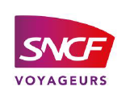

LE 16 DÉCEMBRE 2022

SNCF VOYAGEURS DESSERT DÉSORMAIS RINGSHEIM / EUROPA-PARK AVEC TGV INOUI

TGV INOUI enrichit son offre à destination de Fribourg-en-Brisgau (région du Bade-Wurtemberg en Allemagne) existante depuis décembre 2018.
Depuis le 11 décembre 2022, des liaisons supplémentaires permettent de relier Paris et Bordeaux à Fribourg-en-Brisgau et une nouvelle gare en Allemagne est desservie pour la première fois avec TGV INOUI : Ringsheim / Europa-Park.
Une offre inédite célébrée par Cécile DERVILLE, directrice TGV Est l’Européenne, et un membre de la famille MACK propriétaire du célèbre parc de loisirs Europa-Park, le 16 décembre à Paris Gare de l’Est.

UN NOUVEL ARRÊT EN GARE DE RINGSHEIM / EUROPA-PARK
Depuis le 11 décembre, les voyageurs et ferrus de parcs d’atractions peuvent se rendre directement à Europa-Park Resort pour profiter de la magie de Noël dans le meilleur parc de loisirs au monde jusqu’ au 15 janvier 2023 (sauf les 24 et 25 décembre 2022 et du 9 au 12 janvier 2023). Place à un décor féérique fait de 3 000 sapins enneigés issus de la région, de 10 000 boules de Noël et de guirlandes scintillantes. Des spectacles variés et des attractions à couper le souffle promettent des moments riches en émotions pour petits et grands.
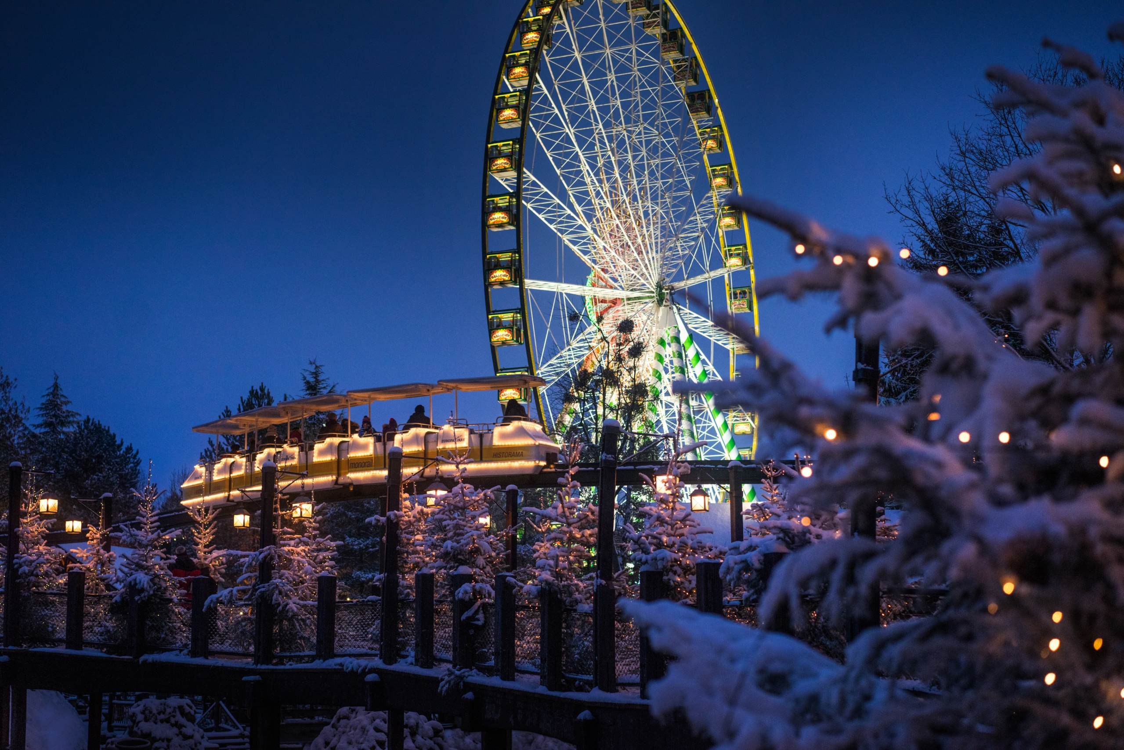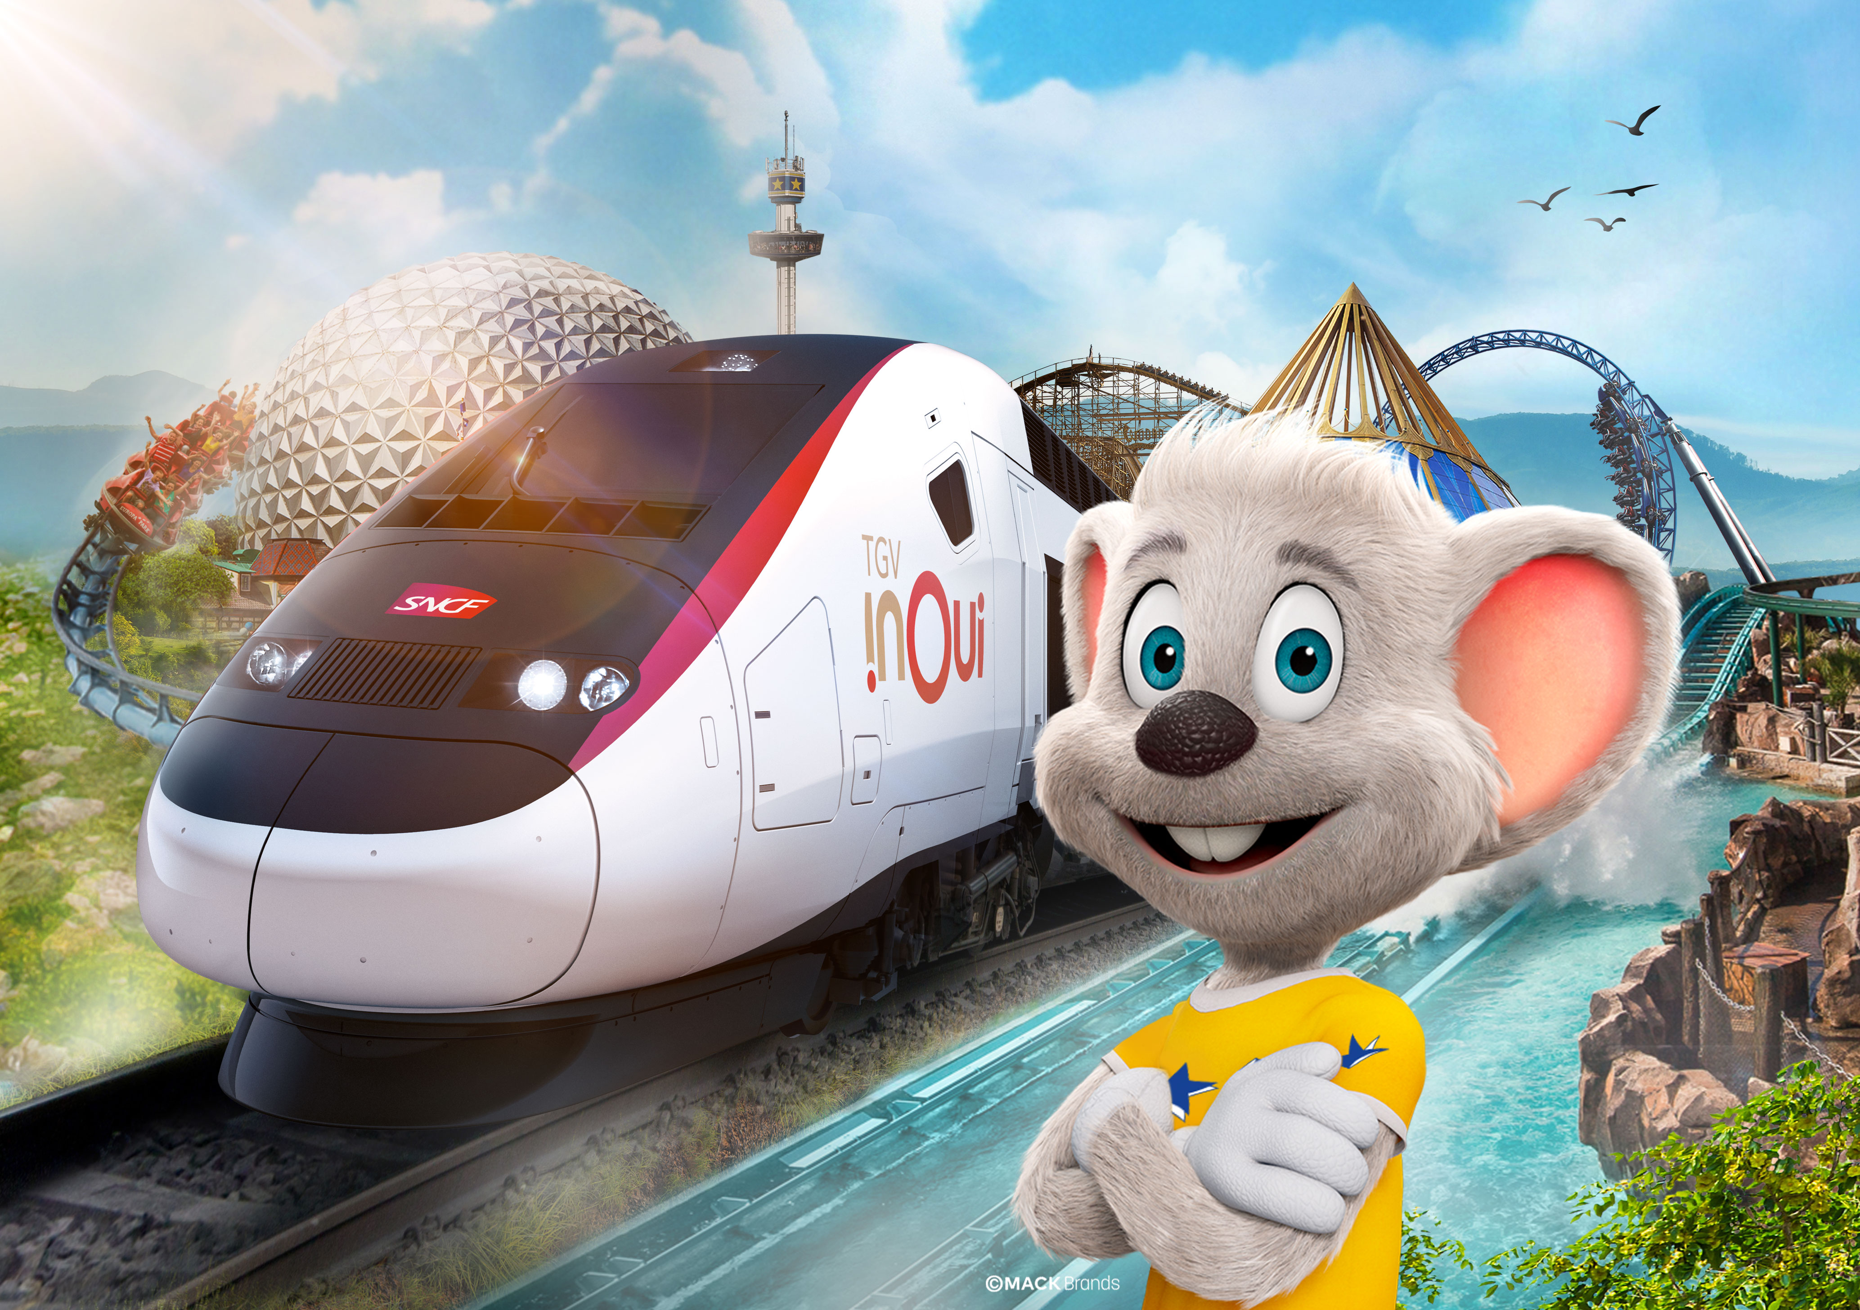

En effet, tous les TGV INOUI à destination ou au départ de Fribourg-en-Brisgau desservent désormais la gare de Ringsheim / Europa-Park. Pour accéder à Europa-Park Resort, les voyageurs peuvent ensuite emprunter des navettes routières mises en place (durée du trajet : 10 min environ).

Ce nouvel arrêt permet ainsi, aux voyageurs de l’Ile-de-France et de la Région Grand Est, de profiter pleinement de leur séjour avec TGV INOUI : 2h37 depuis Paris Gare de l’Est, 2h19 depuis Champagne-Ardenne TGV, 1h25 depuis Lorraine TGV, 42 minutes depuis Strasbourg ⁽¹⁾.

« Pour Europa-Park, un modèle de transport orienté vers l'avenir joue un rôle central. Cette liaison ferroviaire étant un projet de développement durable de première classe, je suis particulièrement heureux d'accueillir aujourd'hui les premières familles de Paris, mais aussi de Champagne-Ardenne et de Lorraine », a déclaré Roland Mack, propriétaire d’Europa-Park.

Michael Mack, associé gérant d'Europa-Park et consul honoraire de France, s'est également réjoui de ce nouveau trajet symbolique entre la France et l'Allemagne : « C'est un plaisir de constater que nous entretenons des liens de plus en plus forts avec nos voisins français. Cela me remplit de reconnaissance et de joie. Avec cet arrêt, Europa-Park est également porté un peu plus au cœur de la France » a-t-il annoncé.

Le trajet Paris – Ringsheim / Europa-Park est proposé à partir de 49€ en 2nde classe. Les porteurs de la Carte Avantage bénéficieront des mêmes avantages que pour un parcours national, avec des réductions de 30% en 1ère et en 2nde classe et des prix plafonnés à 59€ en 2nde classe, entre Paris et Ringsheim / Europa-Park par exemple.

Avec un impact CO₂ jusqu’à 65 fois moins important que l’avion ou jusqu’à 26 fois moins que la voiture thermique, TGV INOUI est la solution éco-responsable pour voyager entre les deux pays ⁽²⁾.

Créé en 1975, Europa-Park est un parc d’attractions allemand reconnu et apprécié des petits et des grands. Elu meilleur parc de loisirs du monde, de 2014 à 2022, Europa-Park célèbre l’Europe à travers ses quartiers thématiques qui représentent chacun un pays. Près de 6 millions de visiteurs dont environ 25% de Français s’y rendent chaque année pour profiter de ses 100 attractions et spectacles.

UNE OFFRE ENRICHIE À DESTINATION DE FRIBOURG-EN-BRISGAU EN FORÊT NOIRE

En plus de desservir la gare de Ringsheim / Europa-Park, l’offre entre Paris et Fribourg-en-Brisgau s’enrichit avec des fréquences supplémentaires, avec deux allers-retours additionnels mis en place depuis le 11 décembre. Il permettent ainsi de relier les deux villes en 3h.
Cette nouvelle offre propose davantage de possibilités aux habitants d’Ile-de-France et du Grand Est de découvrir Fribourg-en-Brisgau, Europa-Park Resort et les richesses de la Forêt-Noire.

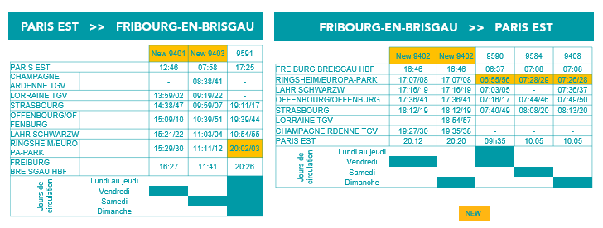

UNE NOUVELLE LIAISON DIRECTE ENTRE BORDEAUX ET L’ALLEMAGNE AVEC TGV INOUI

Par ailleurs, depuis le 11 décembre, les voyageurs bénéficient également d’un nouvel aller-retour hebdomadaire entre Bordeaux et Fribourg-en-Brisgau.
Ce trajet sans correspondance propose désormais aux Bordelais de se rendre directement en Allemagne, sans passer par Paris.
Les porteurs de la carte Avantage bénéficient entre autres du prix plafonné à 79€ en 2nde classe pour se rendre à Fribourg-en-Brisgau depuis Bordeaux.
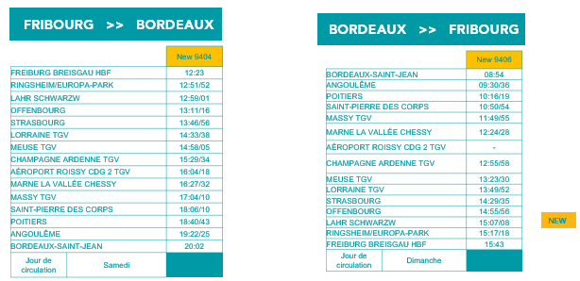

Vente et information en bornes libre-service, dans les gares, boutiques SNCF, par téléphone au 3635, auprès de SNCF Connect et des agences SNCF agréées.

¹ : Meilleur temps de parcours avec les liaisons directes TGV INOUI
² : Sources : Carbone 4/SNCF - juillet 2022. Comparaison des émissions de gaz à effet de serre (GES) exprimées en CO2 équivalent (CO2e) pour la traction, la fabrication et la maintenance des véhicules rapportées au voyageur.km pour le train TGV, avion court courrier et valeur moyenne voiture thermique longue distance. Facteurs d’émissions afférents au calcul (électricité, carburants thermiques, amortissement train...) issus de la Base Carbone ADEME pour le train, et transport pour les autres modes.

SNCF Voyageurs
SNCF Voyageurs est la société du groupe SNCF consacrée au transport ferroviaire de voyageurs. Elle propose des solutions de mobilité partagée et de porte à porte afin de répondre aux besoins des voyageurs en termes d’offre, de coût, de qualité de service et de respect de l’environnement. Elle opère aussi bien pour la mobilité du quotidien que pour les longues distances, en France et en Europe, avec : Transilien en Ile-de-France ; TER dans les régions ; et TGV-Intercités (TGV INOUI, OUIGO, Intercités, Eurostar, Thalys, TGV Lyria, TGVI INOUI en Italie, DB-SNCF en Coopération, Renfe-SNCF en Coopération). Son agence en ligne SNCF Connect est aujourd’hui le premier site marchand français. SNCF Voyageurs transporte chaque jour environ 5 millions de voyageurs. Créée depuis le 1er janvier 2020, SNCF Voyageurs est une société anonyme 100% publique, intégralement détenue par le groupe SNCF.

Europa-Park Resort
A Europa-Park, les visiteurs peuvent voyager à travers 15 quartiers thématiques européens pour vivre des aventures inoubliables en famille ou entre amis. Plus de 100 attractions attendent petits et grands au sein du meilleur parc de loisirs au monde, que ce soit pour un moment de détente absolue ou pour faire le plein de sensations à bord d’un grand huit. Le maillot de bain est indispensable car à deux pas d’Europa-Park, l’univers aquatique Rulantica propose des plaisirs de baignade et de glisse pour tous les âges.
Pour prolonger l’aventure après une journée riche en émotions, direction les six hôtels 4* et 4* supérieur ou le Camp Resort d’Europa-Park. L’ambiance sereine d’un monastère portugais, l’Espagne et son tempérament endiablé, la douceur de vivre italienne, le charme chic de la Nouvelle-Angleterre ou encore un hôtel-musée d’inspiration nordique… les visiteurs ont le choix entre différentes ambiances, des décors thématisés et une offre gastronomique variée. La plupart des hôtels proposent également un espace « Bien-être & Spa » aux nombreuses formules de relaxation et de soins.
Informations et réservation sur europapark.com

CONTACTS PRESSE
- TGV-INTERCITÉS : Charlotte CAILLAUX – charlotte.caillaux@sncf.fr – 06 34 07 04 96
- EUROPA-PARK : Séverine DELAUNAY – severine.delaunay@europapark.fr – 00 49 78 22 77 14 020

